НАЦІОНАЛЬНИЙ ТЕХНІЧНИЙ УНІВЕРСИТЕТ УКРАЇНИ

“КИЇВСЬКИЙ ПОЛІТЕХНІЧНИЙ ІНСТИТУТ

імені ІГОРЯ СІКОРСЬКОГО”

Лабораторна робота №1

***Алгоритми множення та ділення***

Студента гр. ДК-62

Кирилюка Владислава Олександровича

Перевірив

Ст. Вик. Губар В. Г.

Київ 2017

*Тема роботи:* ознайомлення з операціями множення та ділення.

*Мета роботи:* вивчення способів організації та дослідження програм виконання арифметичних операцій множення та ділення.

*Завдання: $Q←\frac{A!}{\left|2×A+B\right|}$*

Блок-схеми алгоритму

Головна функція

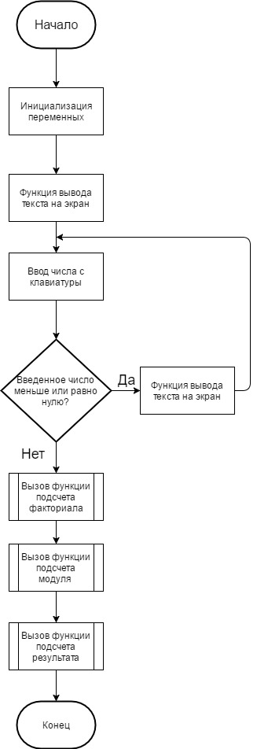

Функція Faktorial

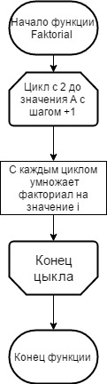

Функція Modul

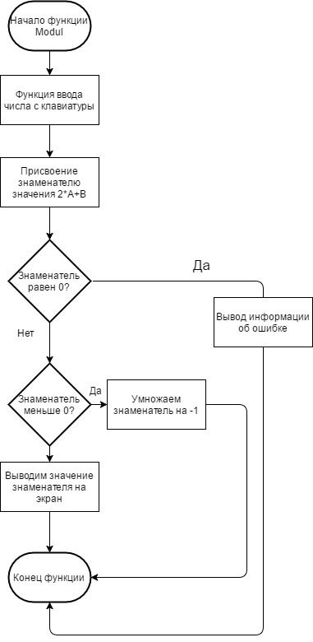

Функція Result

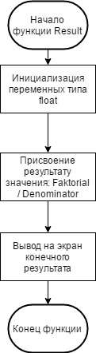

Висновок: виконуючи цю лабораторну роботу я навчився ділити програму на окремі функції та записувати їх у header – файли , а також малювати блок-схеми програм.